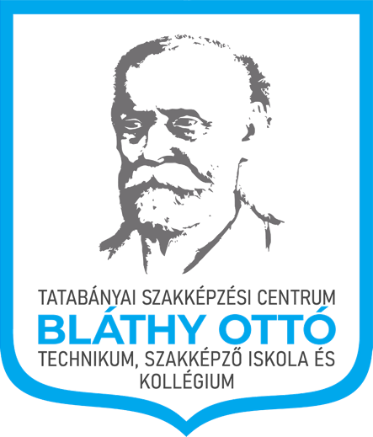

Portfólió

5 0715 10 05
Távközlési technikus

(Tanuló neve)
2027

Tartalomjegyzék
1. Bevezetés 3
1.1. Bemutatkozás 3
2. A 11. évfolyam szakmai munkái 3
2.1. Választott feladat 3
2.2. Válaszott feladat 2 3
3. A 12. évfolyam szakmai munkái 3
3.1. Választott feladat 3
3.2. Válaszott feladat 2 3
4. A 13. évfolyam szakmai munkái 3
4.1. Választott feladat 3
4.2. Válaszott feladat 2 3
5. Összefoglalás 3
6. Mellékletek 3

Bevezetés

Bemutatkozás

A 11. évfolyam szakmai munkái

Választott feladat

Válaszott feladat 2

A 12. évfolyam szakmai munkái

Választott feladat

Válaszott feladat 2

A 13. évfolyam szakmai munkái

Választott feladat

Válaszott feladat 2

Összefoglalás

Mellékletek

